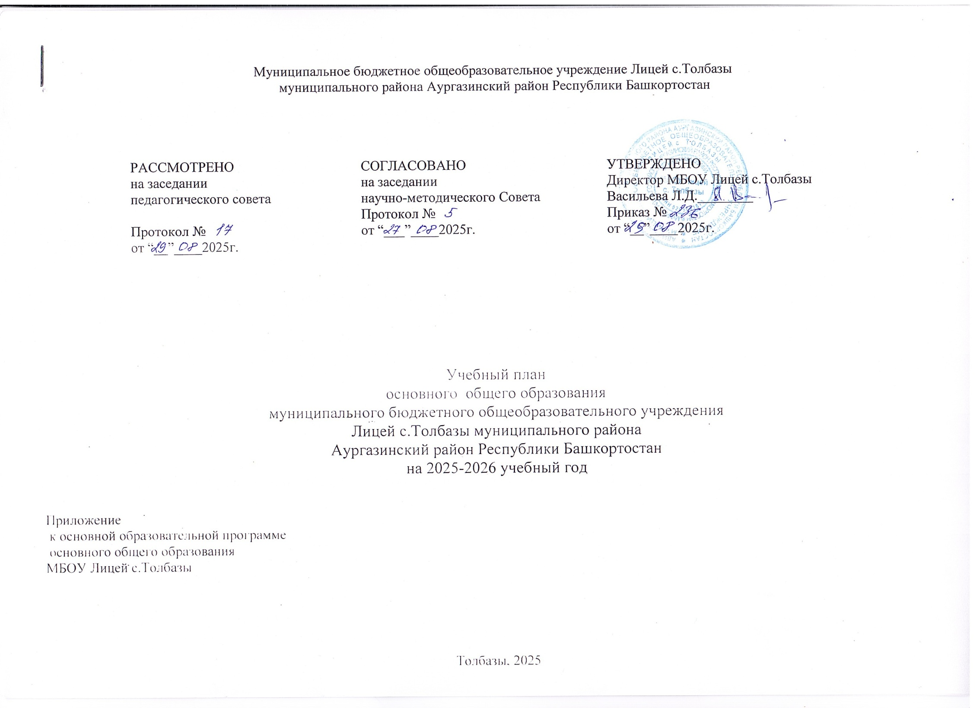

Изменения в части учебного плана (ООП ООО)

**Пояснительная записка к учебному плану основного общего образования.**

**Нормативно - правовой основой формирования учебного плана является:**

* + Федеральный закон от 29.12.2012 № 273-03 «Об образовании в Российской Федерации»;
* Закон Республики Башкортостан от 01.07.2013 № 696-З «Об образовании в Республике Башкортостан»
* Постановление Главного государственного санитарного врача РФ от 28 января 2021 г. N 2 «Об утверждении санитарных правил и норм СанПиН 1.2.3685-21 «Гигиенические нормативы и требования к обеспечению безопасности и (или) безвредности для человека факторов среды обитания»;
* Приказ Министерства просвещения Российской Федерации от 28.08.2020 № 442 «Об утверждении Порядка организации и осуществления образовательной деятельности по основным общеобразовательным программам - образовательным программам начального общего, основного общего и среднего общего образования»;
* Федеральный государственный образовательный стандарт основного общего образования, утвержденный приказом Министерства образования и науки Российской Федерации от 31.05.2021 № 287;
* Приказ Министерства просвещения Российской Федерации от 09.10.2024 № 704 «О внесении изменений в некоторые приказы Министерства просвещения Российской Федерации, касающиеся ФОП»
* Устав МБОУ Лицей с.Толбазы;
* Программа развития МБОУ Лицей с.Толбазы;
* Основная образовательная программа ООО МБОУ Лицей с.Толбазы.

**Учебный план основного общего образования МБОУ Лицей с.Толбазы** фиксирует общий объем нагрузки, максимальный объем аудиторной нагрузки обучающихся при пятидневной учебной неделе, состав и структуру предметных областей, распределяет учебное время, отводимое на их освоение, по классам и учебным предметам.

Учебный план предусматривает

* 5-летний срок освоения образовательных программ основного общего образования для 5-9 классов;
* продолжительность учебного года - 9 классы - 33 учебные недели (не включая период государственной итоговой аттестации);
* продолжительность уроков 45 минут.

Предельно допустимая аудиторная учебная нагрузка составляет при 5-дневной учебной неделе в 9 классах - 33 часа.

Образовательная недельная нагрузка равномерно распределена в течение учебной недели и соответствует требованиям санитарных норм СанПиН 1.2.3685-21. Объем максимально допустимой образовательной нагрузки в течение дня в 9-х классах не превышает  семи уроков.

Учебный план состоит из двух частей — обязательной части и части, формируемой участниками образовательных отношений.

Обязательная часть учебного плана определяет состав учебных предметов обязательных предметных областей и учебное время, отводимое на их изучение по классам (годам) обучения. Обязательная часть учебного плана включает в себя 10 предметных областей.

Учебный план МБОУ Лицей с.Толбазы обеспечивает преподавание и изучение учебных предметов «Родной язык (русский)», «Родная литература (русская)», «Родной язык (татарский)», «Родная литература (татарская)», «Родной язык (башкирский)», «Родная литература (башкирская)». На учебные предметы «Родной язык», «Родная литература» в учебном плане отводится по 0,5 часа в 9-х классах.

Учебный предмет «История» в рамках обязательной предметной области «Общественно-научные предметы» включает в себя учебные курсы «История России» и «Всеобщая история», на которые суммарно отводится по 2 часа в неделю в 9-х классах.

Учебный предмет «Обществознание» изучается в 9 классах. Учебный предмет является интегрированным, построен по модульному принципу и включает содержательные разделы: «Общество», «Человек», «Социальная сфера», «Политика», «Экономика» и «Право».

Обязательная предметная область учебного плана «Основы духовно-нравственной культуры народов России» включала учебный курс «Основы духовно-нравственной культуры народов России», введенный на основании заявлений родителей (законных представителей) обучающихся, которые выбрали данный курс из перечня, предлагаемого лицеем. На учебный курс «Основы духовно-нравственной культуры народов России» отводился 1 час в неделю в 5-6 классах. В 7-8 классах курс ОДНКНР изучался во внеурочной деятельности.

Учебный предмет «Информатика», направленная на обеспечение всеобщей компьютерной грамотности, изучался с 7 класса - как самостоятельный учебный предмет.

При проведении занятий по «Родному языку (русскому)», «Родной литературе (русской)», «Родному языку (татарскому)», «Родной литературе (татарской)», «Родному языку (башкирскому)», «Родной литературе (башкирской)» осуществляется деление классов на группы по изучению родных русского, татарского, башкирского языков.

В учебном процессе допускается деление классов на две группы при наполняемости 20 человек и более при ведении занятий по родным языкам, иностранным языкам, информатике, технологии.

Часть учебного плана, формируемая участниками образовательных отношений, определяет время, отводимое на изучение учебных предметов, курсов, модулей по выбору обучающихся и родителей (законных представителей) несовершеннолетних обучающихся, в том числе предусматривающих углубленное изучение учебных предметов с целью удовлетворения различных интересов обучающихся, потребностей в физическом развитии и совершенствовании, а также учитывающих этнокультурные интересы, особые образовательные потребности обучающихся с ОВЗ.

Часть учебного плана, формируемая участниками образовательных отношений, обеспечивает реализацию индивидуальных потребностей обучающихся. Она представлена в плане внеурочной деятельности.

**Формы промежуточной аттестации**

Промежуточная аттестация проводится в соответствии с Положением о формах, периодичности, порядке текущего контроля успеваемости и промежуточной аттестации обучающихся.

Объем времени, отведенного на промежуточную аттестацию обучающихся, определяется рабочими программами учебных предметов, учебных и внеурочных курсов, учебных модулей и календарным учебным графиком начального общего образования. Формы промежуточной аттестации учебных предметов, учебных и внеурочных курсов, учебных модулей представлены в таблице:

|  |  |  |
| --- | --- | --- |
| **Предметы, курсы** | **Классы** | **Формы промежуточной аттестации** |
| Русский язык | 5–7-е | Диктант с грамматическим заданием, изложение |
| 8–9-е | Контрольная работа, сочинение |
| Литература | 5–6-е | Задания на основе анализа текста, сочинение |
| 7–9-е | Контрольная работа, сочинение |
| Родной язык | 5–6-е | Задания на основе анализа текста |
| 7-й | Диктант с грамматическим заданием |
| Родная литература | 5–6-е | Сочинение |
| 7-й | Творческий экзамен |
| Иностранный язык (английский) | 5–9-е | Контрольная работа |
| Математика | 5–6-е | Контрольная работа |
| Алгебра | 7–9-е | Контрольная работа |
| Геометрия | 7–9-е | Контрольная работа |
| Вероятность и статистика | 7–9-е | Тест |
| Информатика | 7–9-е | Индивидуальный проект |
| История | 5–8-е | Контрольная работа |
| 9-й | Индивидуальный проект |
| Обществознание | 6–7-е | Тест |
| 8–9-е | Реферат |
| География | 5–9-е | Контрольная работа |
| Физика | 7–9-е | Контрольная работа, лабораторная работа |
| Химия | 8–9-е | Контрольная работа, лабораторная работа |
| Биология | 5–7-е | Контрольная работа |
| 8–9-е | Контрольная работа, групповой проект |
| ОДНКНР | 5-й | Тест |
| Изобразительное искусство | 5–7-е | Разработка предметов живописи |
| Музыка | 5–8-е | Тест, индивидуальный проект |
| Технология | 5–8-е | Разработка изделий |
| Физическая культура | 5–9-е | Сдача нормативов, тест |
| Основы безопасности жизнедеятельности | 8–9-е | Тест |

**УЧЕБНЫЙ ПЛАН ОСНОВНОГО ОБЩЕГО ОБРАЗОВАНИЯ**

**9 классов на 2025-2026 учебный год**

|  |  |  |  |  |
| --- | --- | --- | --- | --- |
| **Предметные области** | **Учебные предметы** | IX | | Всего, часов IX |
| **Русский язык и литература** | Русский язык | 3 | 102 | 102 |
| Литература | 3 | 102 | 102 |
| **Родной язык и родная литература** | Родной язык | 0,5 | 17 | 17 |
| Родная литература | 0,5 | 17 | 17 |
| **Иностранный язык** | Иностранный язык (английский) | 3 | 102 | 102 |
| **Математика и информатика** | Математика | **-** | **-** | **-** |
| Алгебра | 3 | 102 | 102 |
| Геометрия | 2 | 68 | 68 |
| Информатика | 1 | 34 | 34 |
| Вероятность и статистика | 1 | 34 | 34 |
| **Общественно-научные предметы** | История России. Всеобщая история | 2 | 68 | 68 |
| Обществознание | 1 | 34 | 34 |
| География | 2 | 68 | 68 |
| **Основы духовно-нравственной культуры народов России** | Основы духовно-нравственной культуры народов России | - | - | - |
| **Естественно-научные предметы** | Биология | 2 | 68 | 68 |
| Физика | 3 | 102 | 102 |
| Химия | 2 | 68 | 68 |
| **Искусство** | Музыка | - | - | - |
| Изобразительное искусство (черчение как модуль) | - | - | - |
| **Труд (технология)** | Труд (технология) | 1 | 34 | 34 |
| **Физическая культура и Основы безопасности и защиты Родины** | Физическая культура | 2 | 68 | 68 |
| Основы безопасности и защиты Родины | 1 | 34 | 34 |
| Башкирский язык как государственный язык Республики Башкортостан | | - | - | - |
| Предпрофильная подготовка: «Актуальные вопросы обществознания», «Избранные вопросы биологии», «Избранные вопросы информатики», «Интересные вопросы географии» | | - | - | - |
| **Максимально допустимая аудиторная учебная нагрузка при 5 дневной учебной неделе** | | 33 | 1156 | 1156 |